***Laboratorio 1 – Creación de Librerías de Esquemático y PCB***

*Creación del componente bq50002*

De la clase pasada se dio la explicación referente a como crear componentes en esquemático, su equivalente a circuito impreso, capas y modelo 3D.

Para este laboratorio solicitamos que se cree bajo los lineamientos de la filmina el componente BQ50002 que es un ic tranmisor para carga inhalambrica. Favor sea lo más fiel posible al diseño de Texas Instruments mostrado a continuación.

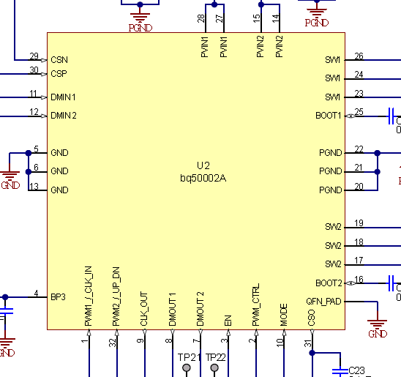

Figura 1. Transmisor BQ50002

A calificar:

* Creación del componente de circuito esquemático (30%)
  + Designaciones
  + Pines
  + Importación de parámetros de fabricante
* Creación de componente de circuito impreso (50%)
  + Medidas apropiadas
  + Silk Screen
  + Top Solder
  + Assembly Drawing
  + Designador
* Modelo 3D (15%)
  + Asociación de componente 3D en footprint
  + Asociación de componente 3D en pcb library
* Modelo completo en la hoja esquemática (5%)
  + Designador como U?
  + Nombre de pieza apropiado